**实验室仪器设备维修保养服务模式经典问答（续）**

**引言：**上一期富尔邦微信公众号通过问答的方式跟大家主要探讨了以下问题：

1）仪器设备维修保养是不是一种好的业务模式；

2）仪器设备保养与维修之间的辩证关系；

3）关于零故障的概念以及如何努力实现零故障；

4）与制造厂家相比，富尔邦的优势在哪里？

5）驻厂服务会不会让用户产生更高的维修成本？

6）富尔邦仪器设备维修保养服务有哪些特点？

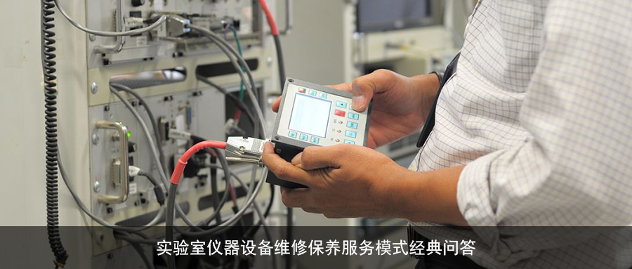

下面，我们将讨论仪器设备维修保养有哪些服务方式？各种方式的利弊和特点？用户如何选择适合自己的维修保养服务模式？

**一、仪器设备维修保养一般都有哪几种方式？**

根据实验室仪器设备维修保养的现状，结合我们多年的维修保养服务实践，目前大约**有以下五种模式**：

* 驻厂维修保养一站式完全外包
* 人工费及易损配件总包+维修配件框架
* 纯人工维修保养服务
* 定期保养巡检+单次叫修维修
* 设备原厂直接维修

**1、驻厂维修保养一站式完全外包**

由专业维修保养公司负责甲方仪器设备维修保养所需的人工、配件、厂家叫修等所有费用，并且垫付维修及配件采购费用。此种方式对于甲方来说是最“省心”的，可为甲方节约人力和沟通成本，将日常保养常态化，减少仪器的故障率，提高维修的响应时间，用最短的时间让故障仪器恢复正常状态。

**此种方式也有一些弊端：**总承包费用预算比较难确定，尽管甲方可以参照以往年份的维修、配件、人工费用进行估算，但也存在随着仪器使用年限较长，承包公司因为要承担不可预见的风险，在收费方面也要考虑到配件库存、潜在的重大故障等诸多因素，担心亏损，因此初步报价会高些。当甲方拼命压低预算时，那些缺乏实力的维修公司，为了避免亏损，有可能发生以次充好、拖延换件、拖延维修的情况。

**2、人工费及易损配件总包+维修配件框架**

该种外包方式指承包单位负责垫资采购低值易损配件，负责全部人工费用的方式。由于低值易损配件根据过往情况容易统计，人工费按照驻场人数、维修工程师估算费用。这块预算比较容易估算，且符合实际。

80%的故障都是更换易损件的小故障，所以该类维修方式基本不会影响设备的快速修复。

**该种方式在承包范围内既节约了甲方的成本，也避免了承包方的风险，一旦有高额配件需要购买则可以按照框架采购或者以实际发生为准，减少了大包的整体报价有可能盲目虚高的现象，甲方既可以提高仪器设备维修效率，也可以有效地控制仪器设备的维修成本！**

**3、纯人工维修保养外包服务**

该种方式相当于“包工不包料”的外包方式，承包单位只负责驻场工程师日常保养的人工费用，负责维修工程师的维修费、安装费用，负责联系、安排维保人员上门维修，负责确认维修配件的规格，不负责配件耗材的采购。

**此种形式预算成本最容易控制，但驻厂维保只包人工的缺点是配件供应的及时性无法保证**，无法节省配件采购成本，仍然是走日常的零星采购流程。由于配件采购流程和供货周期等原因，容易造成仪器设备维修不及时，影响仪器设备的使用效率！

1. **定期保养巡检+单次叫修服务**

定期保养巡检+单次叫修服务是指委托单位定期到甲方进行巡检，对仪器进行保养，出现故障后甲方再单次叫修，费用按基础费用（固定巡检维保费用）+单次叫修费用的模式结算。

**该种模式应该适用于实效性要求不是特别强，实验室数量多、规模小、分散的情况！弊端就是不能实时保养和维修，存在由于时空因素，维修响应慢的问题。**

1. **设备原厂直接维修**

厂家售后维修属于原始并且过去多数实验室采用的维修模式，当仪器发生故障时，甲方专人负责联系制造厂或者代理商，描述故障，由原厂家正式报价。绝大数厂家都会要求预付全款或出具盖公司公章的费用承诺书，以实际的备件、服务时间（大部分厂家以小时计费）为准，维修完成后进行费用结算（在维修完成前无法确定具体金额）。

该种方式不太符合公司维修费用管理和招标流程的规定，市场上大部分厂家工程师都是换件工程师，**维修过程中基本都是通过更换有故障的配件进行维修，并不对故障配件进行维修，导致维修费用虚高！**另外，由于该种方式缺乏日常保养、没有预防维护、响应慢、被动维修，加上配件采购流程和周期，极端情况下，有些仪器设备超过半年甚至更长时间也得不到维修和恢复！

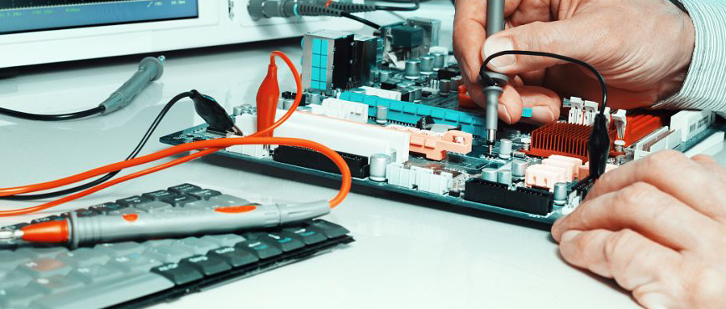

**二、用户如何选择维修保养模式？**

通过对以上维修保养模式的介绍和分析，我们认为第一种、第二种方式应该是目前用户的首选方式。通过选择优质有经验的承包商，对每种仪器设备制定预防性维护方案，从根源上尽量减少设备故障率；通过建立日常巡检维护维修记录与设备管理档案，对仪器设备做到规范管理、心中有数；承包商统一保证各类配件供应的及时性，通过提前垫资付款的方式保障涉及原厂维修和配件更换的及时性！

尤其是第二种方式，甲方可以与承包商对常用及可能用到的配件、消耗品可以签订框架协议，承包商通过建立配件仓库，对用户实行先维修更换再付费。框架协议价格会比日常采购价格低，供货手续简单快捷，最大可能做到甲方零资金占用，零库存，避免配件采购过程中出现的加价虚高及退换货难等问题。

**根据我们的经验：**

**对于大型企业的中心化验室**，建议采用驻厂维修保养一站式完全外包或者人工费及易损配件总包+维修配件框架的方式为好，该种方式为甲方降低综合成本，预防式维护减少重大故障率，响应快、修复快，提高仪器使用效率，对于企业生产给予有力保障。综合比较，人工费及易损配件总包+维修配件框架的方式是比较好的方式，应该是绝大多数企业未来采取的方式！

**对于非生产企业、实效性要求不是特别强，实验室分散、数量多、规模小，**可以采用定期维修保养以及框架维修或者单次叫修的方式，比如科研院所、第三方检验机构等推荐采用以上方式！

具体采用哪种方式，都需要根据用户实验室的具体情况认真调研，和用户进行充分的交流，制定符合用户需求和要求的合理方案，让用户节省更多的成本，实验室运行效率更高，用户的效益最大化！

**富尔邦拥有非常专业的实验室仪器设备维修保养服务技术团队，可以免费为用户量身定制实验室仪器设备维修保养方案。**我们拥有一支从事仪器设备维修保养服务、维修工作经验非常丰富的工程师队伍，我们服务的领域已经从刚开始的石油化工企业扩展到上游油田检测机构、煤化工、食品医药、航空航天、第三方检测机构及科研院所等越来越多的行业，我们的维修保养服务网点已遍布全国。专业铸造诚信，服务赢得合作，如果您有任何这方面的想法和需求，欢迎您随时垂询！